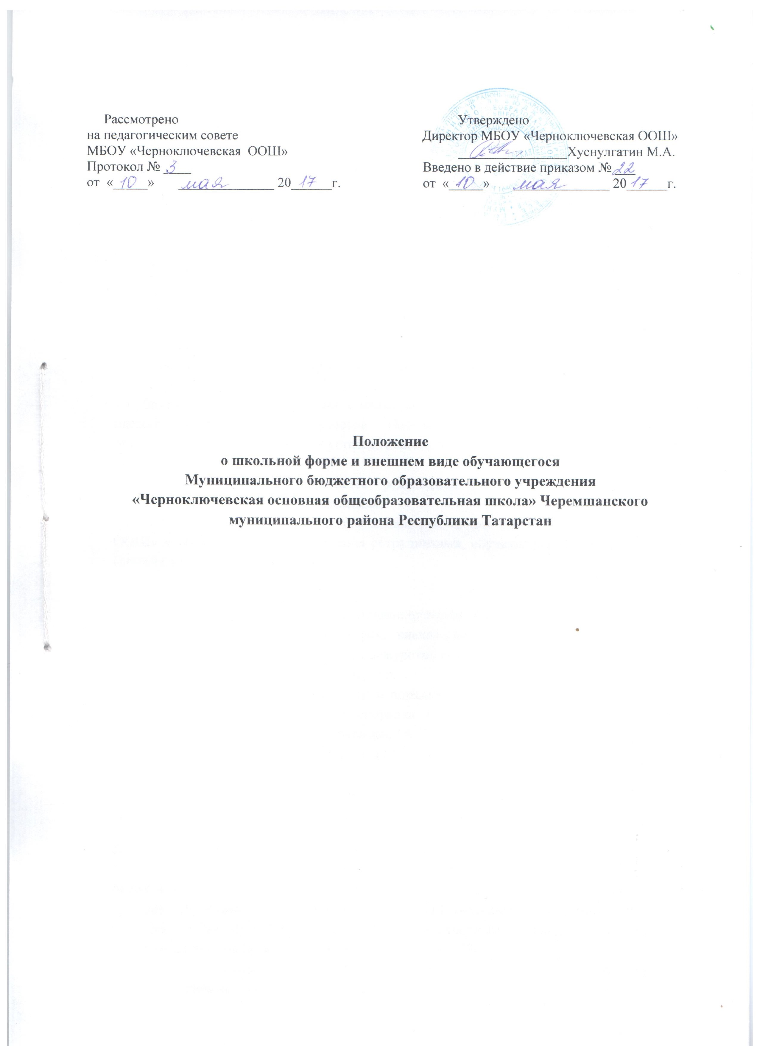

- Общие положения.
- Настоящее Положение о школьной форме и внешнем виде учащегося (далее - Положение) в муниципальном бюджетном общеобразовательном учреждении «Черноключевская основная общеобразовательная школа Черемшанского муниципального района Республики Татарстан» (далее - МБОУ «Черноключевская ООШ») разработано на основе Федерального закона «Об образовании в Российской Федерации» от 29.12.2012 года № 273-Ф3. Закона Республики Татарстан от 22 июля 2013 года №68-ЗРТ «Об образовании», письма Министерства образования и науки РФ от 28.03.2013 г. № ДЛ-65/08 «Об установлении требований к одежде обучающихся», Устава МБОУ «Черноключевская ООШ».
- Школьная форма, так же как и любой другой вид одежды, должна соответствовать санитарно-эпидемиологических правилам и нормам «Гигиенические требования к одежде для детей, подростков и взрослых, товарам детского ассортимента и материалам для изделий (Изделиям), контактирующим с кожей человека «СанПиН 2.4.7/1.1.1286-03», утвержденными постановлением Главного государственного санитарного врача РФ от 17.04.2003 г. № 51 (зарегистрировано Минюстом России 05.05.2003 г. регистрационный № 4499).
- Данное положение разработано с целью выработки единых требований к школьной одежде обучающихся 1-9 классов. Настоящим Положением устанавливаются определения школьной формы и устанавливается порядок ее ношения для обучающихся 1-9 классов.
- Школьная форма приобретается родителями (лицами их заменяющими) в соответствии с предложенным описанием.
- Настоящее Положение является локальным актом МБОУ « Черноключевская ООШ» и обязательно для выполнения сотрудниками, обучающимися и их родителями (лицами их заменяющими).
  - Функции школьной формы.
    - Обеспечение нормального функционирования всех структурных компонентов учебно-воспитательного процесса (урок, внеклассное занятие, внеурочное занятие, элективный курс, участие в конкурсах, дежурство по школе, проведение торжественных мероприятий и др.) на весь учебный период.
    - Поддержание общей дисциплины и порядка в МБОУ « Черноключевская ООШ» согласно Правилам внутреннего распорядка учащихся МБОУ « Черноключевская ООШ» и Устава МБОУ « Черноключевская ООШ».
    - Создание делового стиля одежды учащихся и рабочей атмосферы во время учебного процесса.
    - Соблюдение санитарно-гигиенических норм.
    - Воспитание у учащихся эстетического вкуса, культуры одежды.
  - Требования к школьной форме учащихся
- Школьная форма должна соответствовать санитарно-эпидемиологическим правилам и нормативам "Гигиенические требования к одежде для детей, подростков и взрослых, товарам детского ассортимента и материалам для изделий (изделиям), контактирующим с кожей человека «СанПиН 2.4.7/1.1.1286-03», утвержденным Главным государственным санитарным врачом Российской Федерации 17 апреля 2003 года.
- В МБОУ « Черноключевская ООШ» устанавливаются следующие виды школьной формы:
  - повседневная школьная форма;
  - парадная школьная форма;
  - спортивная школьная форма.
- Повседневная школьная форма обучающихся включает:
- Мальчики - костюм (двойка, тройка) серого, синего, черного цвета, мужская сорочка (рубашка) светлого однотонного синего, голубого или серого цвета (без надписей и рисунков), туфли, галстук, аккуратная стрижка.
- Юноши - костюм (двойка, тройка) серого,синего,черного цвета, мужская сорочка (рубашка) светлого однотонного синего, голубого или серого цвета (без надписей и рисунков), туфли, галстук, аккуратная стрижка.
- Девушки - ретро-форма (рекомендуемая длина платьев: не выше 10 см от верхней границы колена и не ниже середины голени), черный фартук, туфли не на высоком каблуке (не выше 4 см), аккуратная прическа (уложенные в косу, хвост или пучок) или стрижка.
  - В холодное время года допускается ношение обучающимися джемперов, свитеров и пуловеров серой, синей (темной) цветовой гаммы без надписей и рисунков.
  - Парадная школьная форма используется обучающимися в дни проведения праздников, торжественных линеек, дежурства по МБОУ « Черноключевская ООШ»:
- Мальчики - белая мужская (мальчиковая) сорочка (без надписей и рисунков), костюм (двойка, тройка) серого,синего,черного цвета, туфли, галстук.
- Девочки - ретро-форма, белый фартук, туфли, аккуратная прическа, белые банты.
- Юноши - белая мужская сорочка (без надписей и рисунков), костюм (двойка, тройка) серого,синего,черного цвета, туфли, аккуратная стрижка.
- Девушки - ретро-форма (рекомендуемая длина платьев: не выше 10 см от верхней границы колена и не ниже середины голени), белый фартук, аккуратная прическа, туфли (средний каблук), аккуратная прическа (уложенные в косу, хвост или пучок) или стрижка.
  - Спортивная школьная форма учащихся включает в себя:
- Для занятий в спортивном зале: спортивная обувь и белая футболка, форма, не стесняющая движений и соответствующая теме и условиям проведения занятий.
- Для занятий на открытых спортивных площадках: спортивная обувь и форма, не стесняющая движений и соответствующая теме и условиям проведения занятий. Обувь должна быть на подошве, исключающей скольжение, плотно облегать ногу и не затруднять кровообращение. При сильном ветре, пониженной температуре и повышенной влажности одежда должна соответствовать погодным условиям.
- Спортивная форма предназначена только для физической культуры и на время проведения спортивных праздников, соревнований.
- Обучающимся запрещается ношение в школе:
  - одежды ярких цветов и оттенков; брюк, юбок с заниженной талией и (или) высокими разрезами; одежды с декоративными деталями в виде заплат, с порывами ткани, с неоднородным окрасом ткани; одежды с яркими надписями и изображениями; декольтированных платьев и блузок; одежды бельевого стиля; атрибутов одежды, закрывающих лицо; аксессуаров с символикой асоциальных неформальных молодежных объединений, а также пропагандирующих психоактивные вещества и противоправное поведение; религиозной одежды, одежды с религиозными атрибутами и религиозной символикой;
  - головных уборов в помещениях МБОУ « Черноключевская ООШ»;
  - пляжной обуви, массивной обуви на толстой платформе, вечерних туфель и туфель на высоком каблуке (более 7 см);
  - массивных украшений.
- Требования к внешнему виду учащихся
  - Внешний вид обучающихся должен соответствовать общепринятым в обществе нормам делового стиля и носить светский характер.
  - Обучающимся запрещается появляться в МБОУ « Черноключевская ООШ», с экстравагантными стрижками и прическами (длинные волосы у девочек должны быть заплетены, средней длины - прибраны заколками), с волосами, окрашенными в яркие неестественные оттенки, с ярким маникюром и макияжем, с пирсингом.
  - Маникюр и макияж:
Рекомендован маникюр гигиенический, бесцветный.
  - Не разрешается:
- декоративный маникюр с дизайном в ярких тонах (рисунки, стразы);
- вечерние варианты макияжа с использованием ярких, насыщенных цветов;

6.4. Не допускается использовать в качестве деталей одежды массивные броши, кулоны, кольца, серьги.
  - Права и обязанности учащихся
7.1.Учащийся имеет право:
- выбирать школьную форму в соответствии с предложенными вариантами;
- самостоятельно подбирать рубашки, аксессуары, к школьному костюму в повседневной жизни;
- носить в холодное время года джемпера, свитера и пуловеры серого, синего цвета.
7.2. Учащийся обязан:
- носить повседневную школьную форму ежедневно;
- приносить спортивную форму в дни уроков физической культуры;
- в дни проведения торжественных линеек, праздников, дежурства по МБОУ
« Черноключевская ООШ» надевать парадную форму;
- выполнять все пункты данного Положения.
- Обязанности родителей.
  - приобрести обучающимся школьную форму, согласно условиям данного Положения до начала учебного года, и делать это по мере необходимости, вплоть до окончания учащимися МБОУ « Черноключевская ООШ».
  - контролировать внешний вид учащихся перед выходом в МБОУ « Черноключевская ООШ» в строгом соответствии с требованиями Положения.
  - ежедневно проверять дневник ребенка в части письменного сообщения об отсутствии школьной формы и принятии мер для обеспечения ребенка школьной формой.
  - выполнять все пункты данного Положения.
- Обязанности классного руководителя.
Классный руководитель обязан:
- Осуществлять ежедневный контроль на предмет ношения учащимися своего класса школьной формы и второй обуви перед началом учебных занятий.
- Своевременно (в день наличия факта) ставить родителей в известность о факте отсутствия школьной формы у учащегося.
- Действовать в рамках своей компетенции на основании должностной инструкции.

- Заключительные положения
  - В случае изменения законодательства Российской Федерации, Республики Татарстан в области образования и (или) устава МБОУ « Черноключевская ООШ» в части, затрагивающей выше рассматриваемые вопросы настоящее Положение может быть изменено (дополнено).
Проекты изменений (дополнений) к настоящему Положению разрабатываются заместителем директора МБОУ « Черноключевская ООШ» по воспитательной работе, принимаются педагогическим советом МБОУ « Черноключевская ООШ» и утверждаются в порядке, установленном уставом МБОУ « Черноключевская ООШ». Изменения (дополнения) к настоящему Положению вступают в силу с 1 сентября следующего учебного года, если решением педагогического совета МБОУ « Черноключевская ООШ» не будет установлен иной срок вступления их в силу. Текст настоящего Положения на официальном сайте МБОУ « Черноключевская ООШ» должен быть обновлен в соответствии с внесенными изменениями (дополнениями) в течение десяти дней с момента утверждения изменений (дополнений).
  - Настоящее Положение должно быть признано недействительным и разработано заново в случае переименования, изменения типа и (или) реорганизации МБОУ « Черноключевская ООШ».
  - Настоящее Положение доводится до сведения обучающихся и родителей (законных представителей) обучающихся при приеме обучающихся в МБОУ « Черноключевская ООШ», а также размещается на официальном сайте МБОУ «Черноключевская ООШ» в сети Интернет.

